图解国内5大科研基金主管单位

资料来源：中国科讯 中科加速器
基金是研究项目能否进行的关键，申请基金对科研人员来说更是又爱又恨。

本文针对基金这个主题，过去发表过的都是面向国际的文章，例如国际基金项目标书写作，也分享过几种不同的基金来源，例如私人企业、非政府组织和众筹等。
考量到国内目前主要的基金来源皆来自政府，我们整理了国内五大基金单位，用信息图的方式表现基金的分配情况。
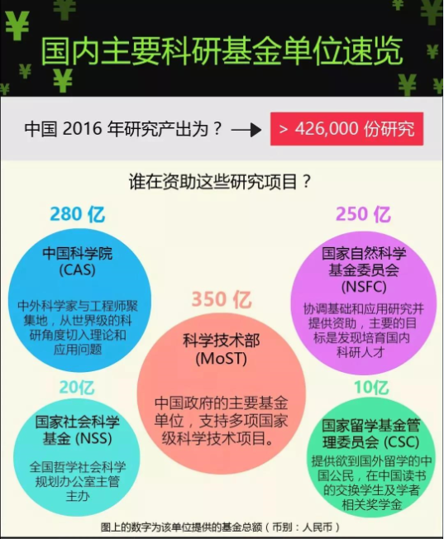
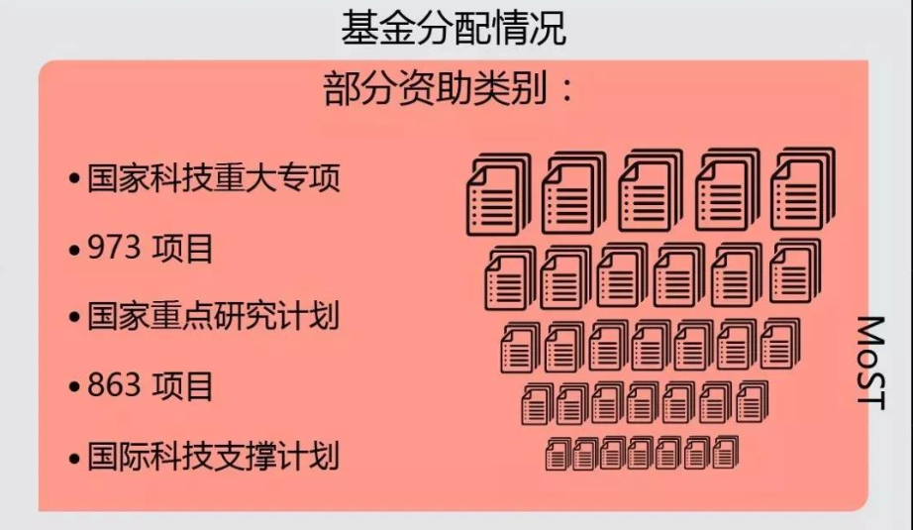
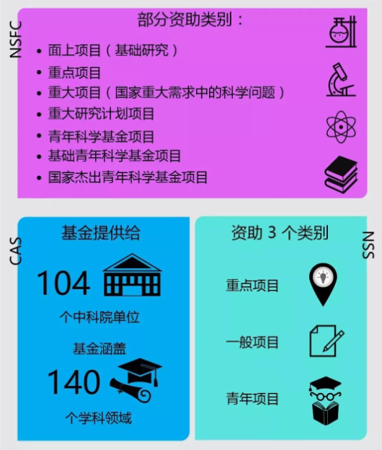
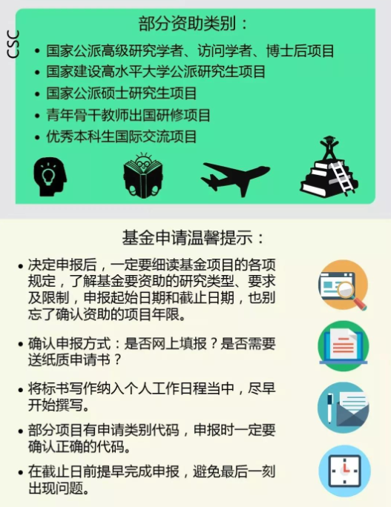
大部分的信息皆来自网络，或与实际情况有出入，欢迎大家评论补充。

由于每个基金的周期不同，图中并没有列出具体的日期，几个单位开放申请的周期大致如下：
❖ 中科院：于项目开始前六个月提出申请，共分一、三、五年期
❖ 科学技术部：一般与上半年开放递交申请，下半年拨款，一到五年期不等
❖ 国自然基金：这个应该不用说了，很多人应该才刚完成递交，或是还在做最后的冲刺
❖ 国家留学基金管理委员会：依照各类别公告为准
❖ 国家社科基金：今年申请已经截止，一般在年底开放申请

来源：Editage意得辑科学网博客
本文由“135编辑器”提供技术支持
本文转自中科院文献情报中心“中国科讯”微信公号

